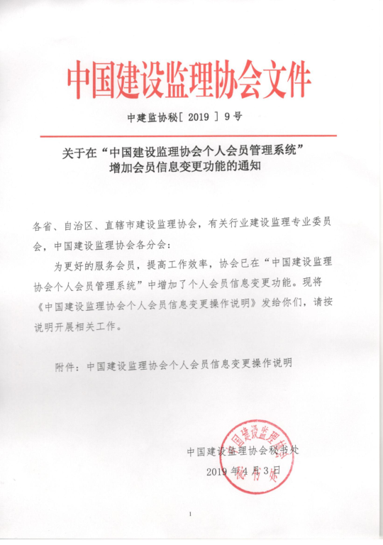
附件：
中国建设监理协会个人会员信息变更操作说明

“中国建设监理协会个人会员管理系统”增加的会员信息变更功能，包括地方或行业内个人会员信息变更业务和跨区域或跨行业的个人信息变更业务。具体操作说明如下：
一、工作流程：
1.地方或行业内个人会员信息变更业务流程：
个人提交信息----变更后的企业审核----地方或行业协会审核---结束
2.跨区域或跨行业个人信息变更业务流程：
个人提交信息---变更后的企业审核----转出地方或行业协会审核-----转入地方或行业协会审核-----中国建设监理协会审核----结束
- 操作流程：
（一）会员端
1.信息变更申请
个人会员要做信息变更，则点击“信息变更”菜单，填写完信息后，先保存信息，再提交。
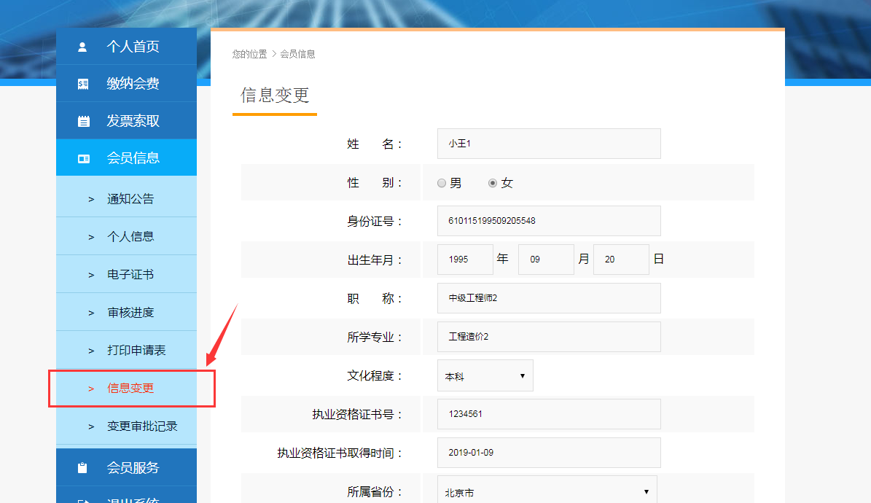
2.可查看变更记录
此菜单下，会员可查看审核记录，或者查看自己的变更记录
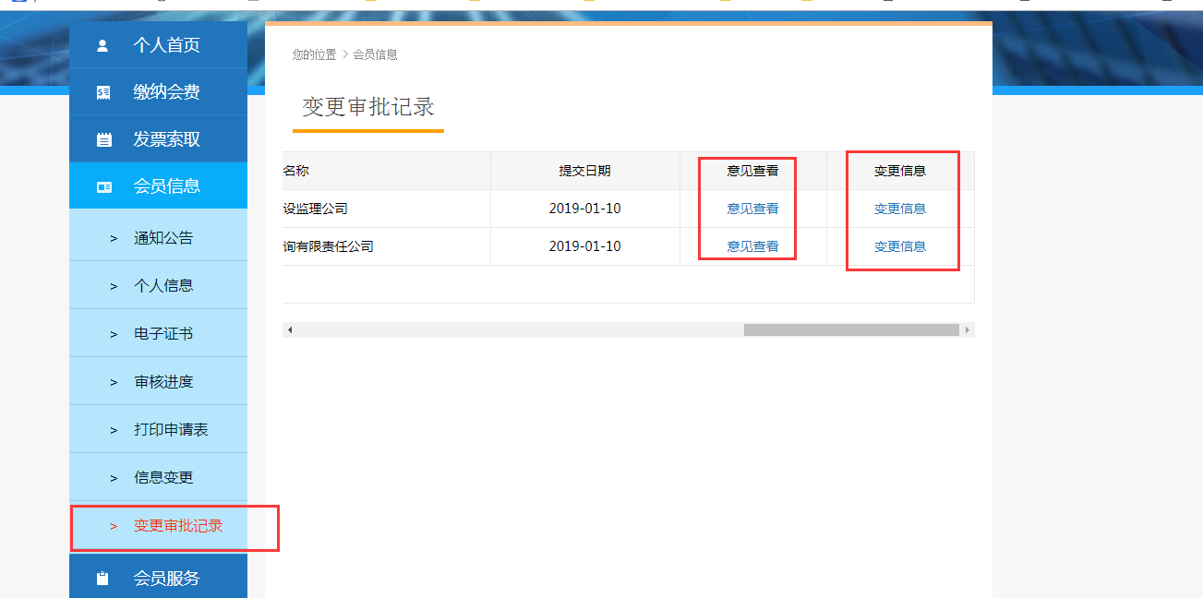
（二）企业端
1.信息变更核实
会员将信息提交后，企业端在菜单“信息变更”下进行审核。
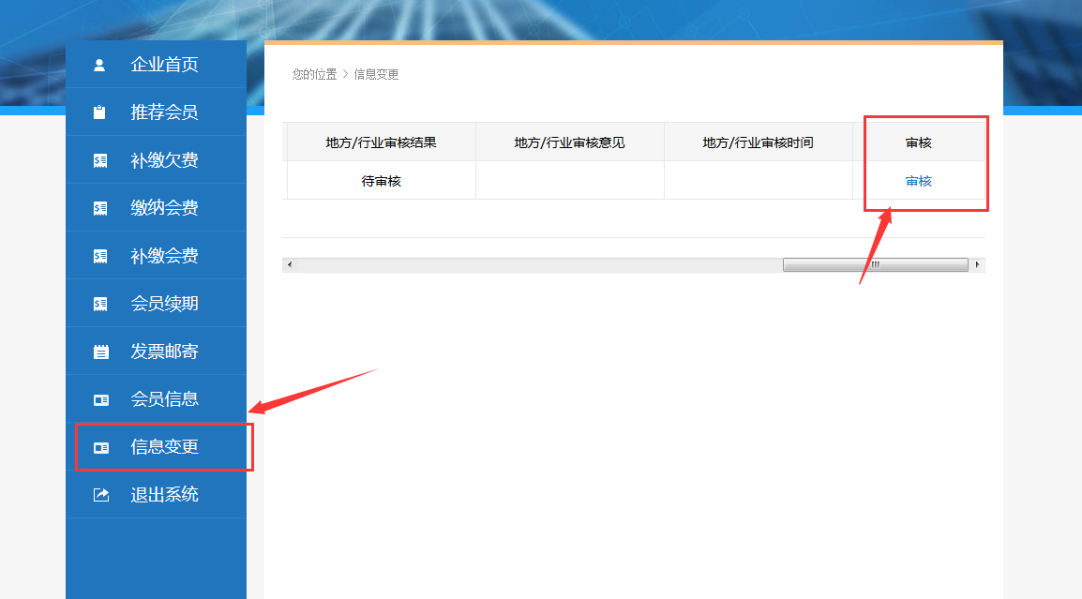
2.查看会员变更历史记录
在“会员信息”菜单下---“变更历史记录”查看
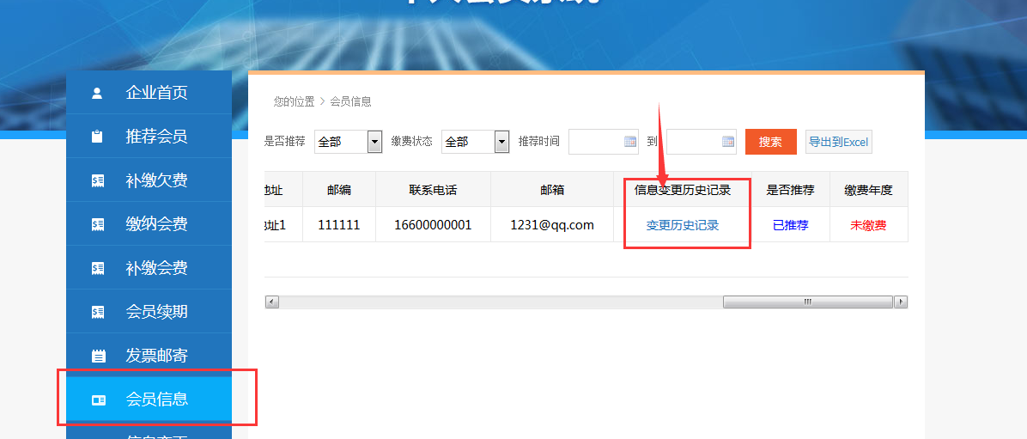
（三）地方或行业协会端
1.信息变更审核
会员做基本信息变更（不包含跨机构），或者从别的省份变更到当前省份的会员，在此菜单下审核。
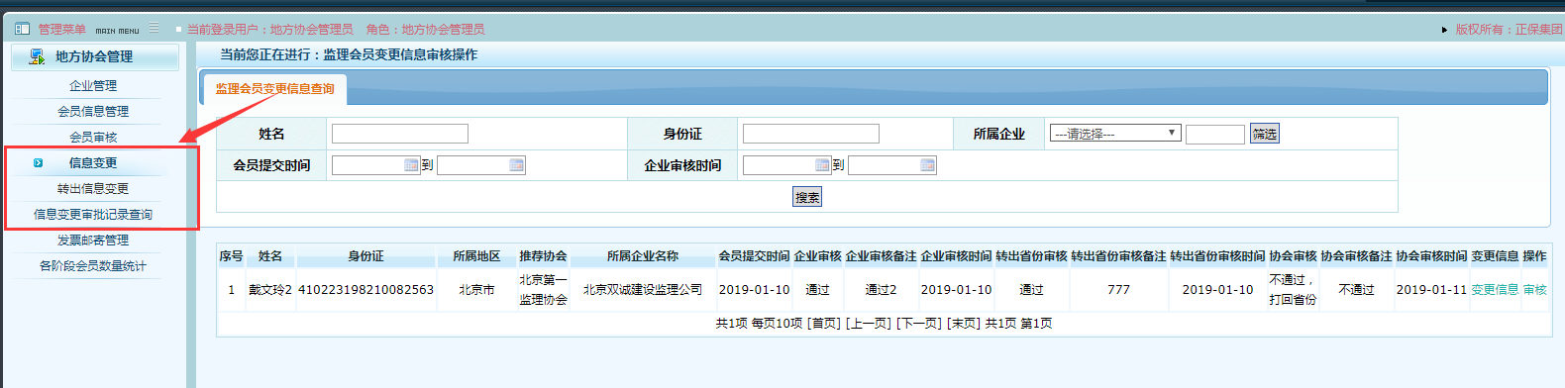
2.转出信息变更
审核从本区域或行业协会变更到其他区域或行业协会的会员。
3.信息变更审核记录查询
在“会员信息管理”菜单下---“变更历史记录”查看。
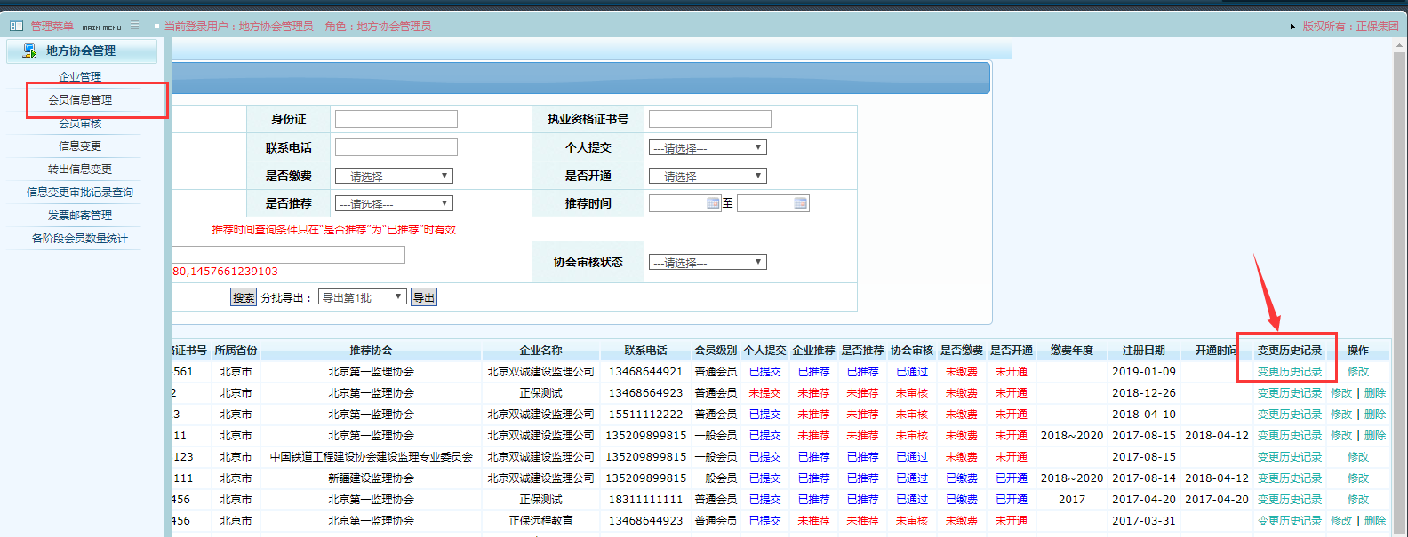

（四）中国建设监理协会审核变更

